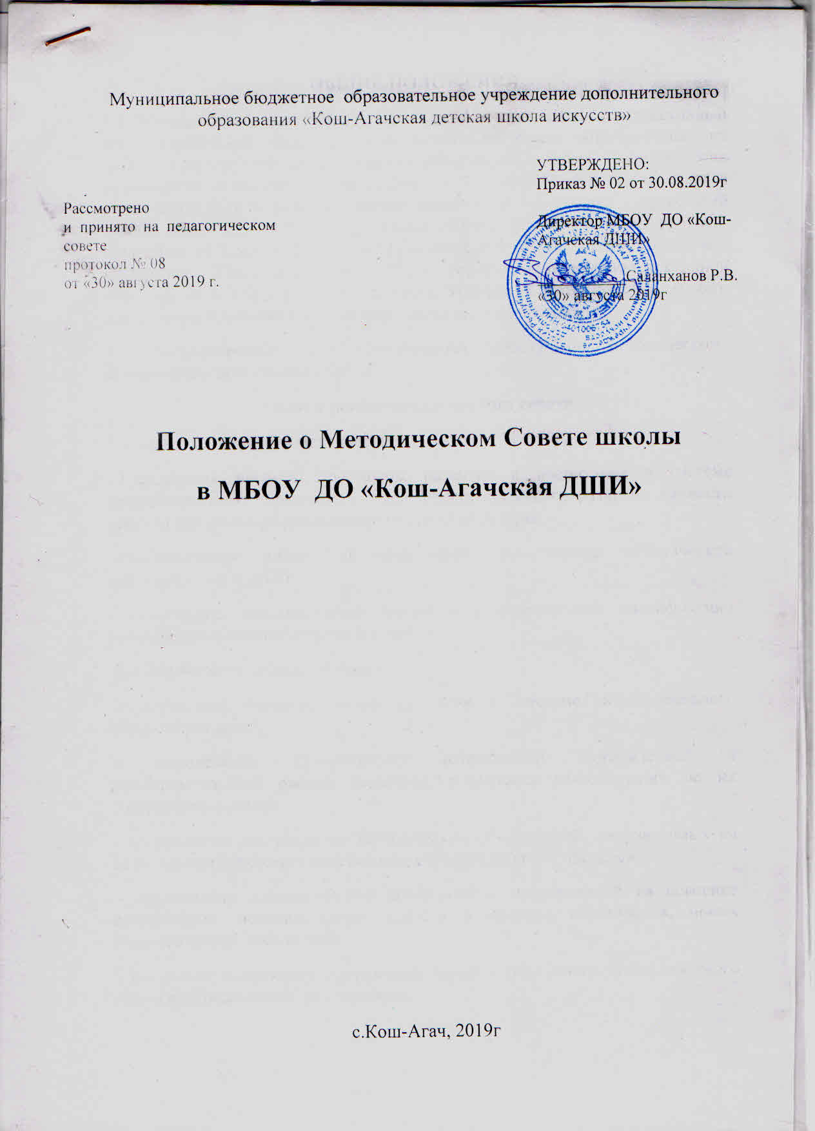

ОБЩИЕ ПОЛОЖЕНИЯ
1.1. Методический совет МБОУ ДО «Кош-Агачская ДШИ» - коллективный профессиональный экспертно- консультативный орган, объединяющий на добровольной основе педагогических работников, в целях, осуществления руководства методической деятельностью в школе. Методический совет в своей деятельности руководствуется законами и нормативно - правовыми актами общегосударственного, регионального и учрежденческого уровней: Федеральный Закон № 273 от 29.12.2012года «Об образовании в Российской Федерации», Конвекцией ООН о правах ребенка, национальной доктриной образования в РФ, Приказами, а также Уставом и вытекающими из него локальными правовыми актами образовательного учреждения.
1.2. Методический совет координирует работу по методическому обеспечению деятельности ДШИ.
Цели и задачи методического совета
2.1. Цели деятельности методического совета:
- реализация проекта Программы развития и воспитания в системе дополнительного образования детей, обеспечивающего развитие личности ребенка как высокообразованного человека культуры;
- обеспечение гибкого и оперативного руководства методической деятельностью в ДШИ;
- повышение теоретического уровня и педагогической квалификации руководства и педагогических кадров.
2.2. Задачи методического совета:
- реализация государственной политики в системе дополнительного образования детей;
- определение приоритетных направлений методической и исследовательской работы педагогов, подготовка рекомендаций по их совершенствованию;
- координация деятельности методических объединений, направленных на развитие методического обеспечения образовательного процесса;
- организация инновационной деятельности, направленной на освоение современных методик, форм, средств и методов образования, новых педагогических технологий;
- внедрение в практику достижений науки и передового педагогического опыта инновационной деятельности;
- создание условий для использования в работе педагога дополнительного образования диагностических и обучающих методик;
- стимулирование инициативы педагогического коллектива к занятию опытноэкспериментальной, научно-исследовательской деятельностью, направленной на модернизацию и модификацию образовательного процесса;
- проведение внутренней экспертизы учебно-методических и организационно-распорядительных документов (Программа развития, образовательных программ, учебных планов и т.д.);
- организация консультативной помощи педагогическим работникам школы;
- оказание помощи в профессиональном становлении молодых специалистов;
- повышение профессиональной квалификации педагогических кадров.
Порядок создания и упразднения методического совета
3.1. В Методический совет входят преподаватели из числа наиболее опытных в методическом отношении педагогических работников, которые:
а) имеют наиболее высокие квалификационные категории;
б) добились высоких практических и методических результатов в своей основной педагогической деятельности;
в) представляют в методическом совете различные направления деятельности школы.
3.2. Методический совет действует постоянно на протяжении всего учебного года.
Организация и содержание деятельности методического совета
4.1. Председателем методического совета является заместитель директора по учебно-воспитательной работе, заместитель председателя и секретарь методического совета избираются из числа членов методического совета; назначение председателя методического совета утверждается приказом директора школы
4.2. Свои заседания и практическую работу члены методического совета строят на основании текущих и перспективных планов (на полугодие и учебный год).
4.3. Содержание деятельности методического совета определяется в соответствии со стратегическими целями и задачами развития методического обеспечения школы. Деятельность организуется по следующим целевым направлениям:
* обновление образовательно-воспитательного процесса школы, перспективы его развития (разработка и обновление содержания, апробация современных педагогических технологий и т.д.);
* стимуляция инновационной и экспериментальной работы педагогического коллектива, развитие, перспективных линий научно-методической и социально-педагогической деятельности организация общего руководства методической, научно-экспериментальной деятельностью школы, экспериментов по поиску и внедрению новых педагогических технологий, выработка и согласование подходов к организации, осуществлению и оценке инновационной деятельности);
* руководство работой творческих групп и научно-исследовательских коллективов;
* систематический анализ результатов образовательной деятельности по всем образовательным областям;
* рассмотрение и оценка сквозных интегрированных программ;
*подготовка и обсуждение материалов по повышению квалификации и квалификационных разрядов преподавателей;
*обсуждение методики проведения занятий по различным предметам;
* взаимное посещение занятий как внутри отделений, так и между педагогами других отделений в целях обмена опытом;
* участие в разработке положений о проведении организационно-массовых воспитательных мероприятий;
* обобщение и распространение педагогического опыта творчески работающих преподавателей, планирование и организация работы временных творческих мастерских по проблемам изучения педагогического опыта; анализ и рекомендация к печати методических разработок, рекомендаций, образовательных программ и другой методической продукции.
4.4. Методический совет разрабатывает рекомендации об основных направлениях и путях реализации проекта Программа развития.
4.5. Оказывает методическую помощь при проведении семинаров, практикумов и т.д.
Функции методического совета
5.1. Указанные направления реализуются благодаря следующим функциям методического совета:
- осуществляет выбор базисных учебных программ, определяет перспективы широкой апробации и внедрения индивидуально-авторских программ, готовит проекты документов для педагогического совета по содержанию образовательной деятельности творческих объединений и т.д.;
- рассматривает и дает заключения для администрации и педагогического совета о планах экспериментальной и инновационной работы, о целесообразности апробации новаторских технологий, использования социальных и воспитательных инициатив;
- организует углубленное изучение интересов и склонности детей и подростков, уровня профессионального мастерства и психолого-педагогических затруднений педагогов школы, участвует, в создании полномасштабной системы педагогического мониторинга с целью управления образовательно-воспитательным процессом на диагностической основе;
- организует курсы и семинары повышения квалификации педагогических кадров ДШИ; совместно с администрацией, проводят индивидуальные и групповые тренинги по проблемам общения, развития личности, в целях создания в педагогическом коллективе здорового психологического климата и творческой мотивации к деятельности;
- обновляет и накапливает методическую библиотеку школы;
- совместно с администрацией вырабатывает решения о проведении научно-практических конференций, семинаров, готовят их и принимают непосредственное участие;
5.2. Содержание и организация методического совета могут быть заслушаны на заседаниях педагогического совета, рекомендации которого принимаются к исполнению членами методического совета.
5.3. Работа методического совета утверждается и осуществляется в соответствии с годовым планом, который рассматривается на заседании.
Структура организации деятельности методического совета
6.1. В состав методического совета входят опытные преподаватели, директор. Организация и состав методического совета утверждается директором школы. Возглавляет методический совет председатель.
6.2. В своей деятельности председатель методического совета подчиняется решениям методического и педагогического советов школы.
Планирование деятельности методического совета
7.1. Периодичность заседаний методического совета определяется его членами, исходя из необходимости, но не реже 2 раз в год.
7.2. Методический совет рассматривает:
1) учебный план, положения, программы;
2) рекомендации и предложения по совершенствованию образовательно-воспитательного процесса, экспертные заключения.
3) проекты итоговых документов, семинаров, педсоветов.
4) планы повышения квалификации педагогов.
Контроль за деятельностью методического совета
8.1. В своей деятельности методический совет подотчетен педагогическому совету школы.
8.2. Контроль за деятельностью методического совета осуществляет директор в соответствии с планом методической работы внутриучрежденческим контролем.
Документальное обеспечение
Деятельность методического совета регулируется следующей документацией:
- План и отчет методического совета за учебный год и полугодие;
- Документы плановых мероприятий (положения, рекомендации);
- Аналитические материалы текущего и итогового характера;
- Должностные инструкции;
- Регламент работы
Права и обязанности членов методического совета
10.1. Методический совет имеет право на:
- предоставлять обоснования для установления поощрений и наказаний.
10.2. Методический совет несет ответственность за:
- реализацию не в полном объеме программ деятельности членов методического совета;
- реализацию не в полном объеме программно- методического обеспечения образовательного процесса в ДШИ;
- иное предусмотренное законодательством РФ, Уставом ДШИ.

